
МИНОБРНАУКИ РОССИИ
Федеральное государственное бюджетное образовательное учреждение
высшего образования
«МИРЭА − Российский технологический университет»
РТУ МИРЭА

Практическое занятие № 3

Тема занятия: работа со структурами данных: Списки и словари
Вариант: 11

Выполнил студент 3 курса группы ЭФБО-09-23 Калинин Н.В.

Проверил Громов Е.В.

Москва
2026 г.
Цель работы: формирование у студентов устойчивых навыков работы со
структурами данных List и Dictionary в среде Puzzle RPA для построения логики
обработки, анализа и структурирования табличной информации.
В рамках работы студент должен:
- понять принципы хранения данных в виде списков и словарей;
- освоить создание и инициализацию коллекций;
- научиться преобразовывать строки Excel в объекты (словарь);
- освоить работу со структурой List[Dictionary];
- реализовать перебор данных через циклы;
- выполнять агрегацию, фильтрацию и накопление результатов;
- корректно обращаться к элементам по индексу и по ключу;
- формировать итоговые расчёты на основе собранных данных.
Результатом является разработанный сценарий, в котором реализованы
структуры данных для хранения и обработки информации, используется список
словарей для представления табличных данных, выполнен перебор и фильтрация
элементов через циклы, а также реализованы расчёты, агрегация и формирование
итогового аналитического отчёта, что позволяет автоматизировать обработку проектов и построить логическую модель работы робота в Puzzle RPA.

ТЕОРЕТИЧЕСКАЯ ЧАСТЬ
В современном мире автоматизация бизнес-процессов стала неотъемлемой
частью работы компаний любого масштаба. Каждый день организации обрабатывают огромные объёмы информации: таблицы с проектами, отчёты по расходам, списки клиентов, данные из веб-сервисов и систем учета. Ручная обработка таких данных занимает много времени, создаёт риск ошибок и не позволяет быстро реагировать на изменения. Именно поэтому технологии RPA и инструменты, такие как Puzzle RPA, активно используют структуры данных, которые позволяют роботу эффективно хранить, обрабатывать и анализировать информацию. Две ключевые структуры данных, с которыми сталкивается любой разработчик RPA, – это списки (List) и словари (Dictionary). Они помогают не просто «собирать данные», а организовывать их в логическую и легко управляемую форму. Особенно мощным инструментом является список словарей (List[Dictionary]), который позволяет хранить сразу целую таблицу данных, где каждая строка представлена как словарь с ключами – атрибутами. С такой структурой данных можно легко фильтровать проекты по статусу, подсчитывать суммы бюджетов, формировать отчёты и строить сложную логику робота, которая будет работать с данными так, как это делал бы человек, но гораздо быстрее и без ошибок.
Таким образом, понимание и умение работать со списками и словарями – это
основа аналитической работы в Puzzle RPA. Оно позволяет студентам переходить
от простого использования блоков к созданию интеллектуальной и масштабируе-
мой логики, способной обрабатывать данные любого объёма и сложности.
Списки (List) в RPA
Списки и их особенности в RPA
Список – это упорядоченная коллекция элементов, которая позволяет хранить и обрабатывать множество данных в одной переменной.
Основные характеристики списка:
- Упорядоченность: каждый элемент имеет свой индекс, начиная с 0.
- Гибкость: элементы могут быть разных типов – числа, строки, даты, логические значения, словари и даже другие списки.
КОНТРОЛЬНЫЕ ЗАДАНИЯ
Контрольное задание 1
Условие задания варианта: Необходимо разработать аналитическую систему финансового стартапа, которая хранит данные о клиентах, счетах и транзакциях, анализирует финансовую активность, выявляет VIP-клиентов и клиентов с отрицательным балансом, а затем формирует итоговый управленческий отчёт для руководства и инвесторов.
Успешное выполнение кода процесса
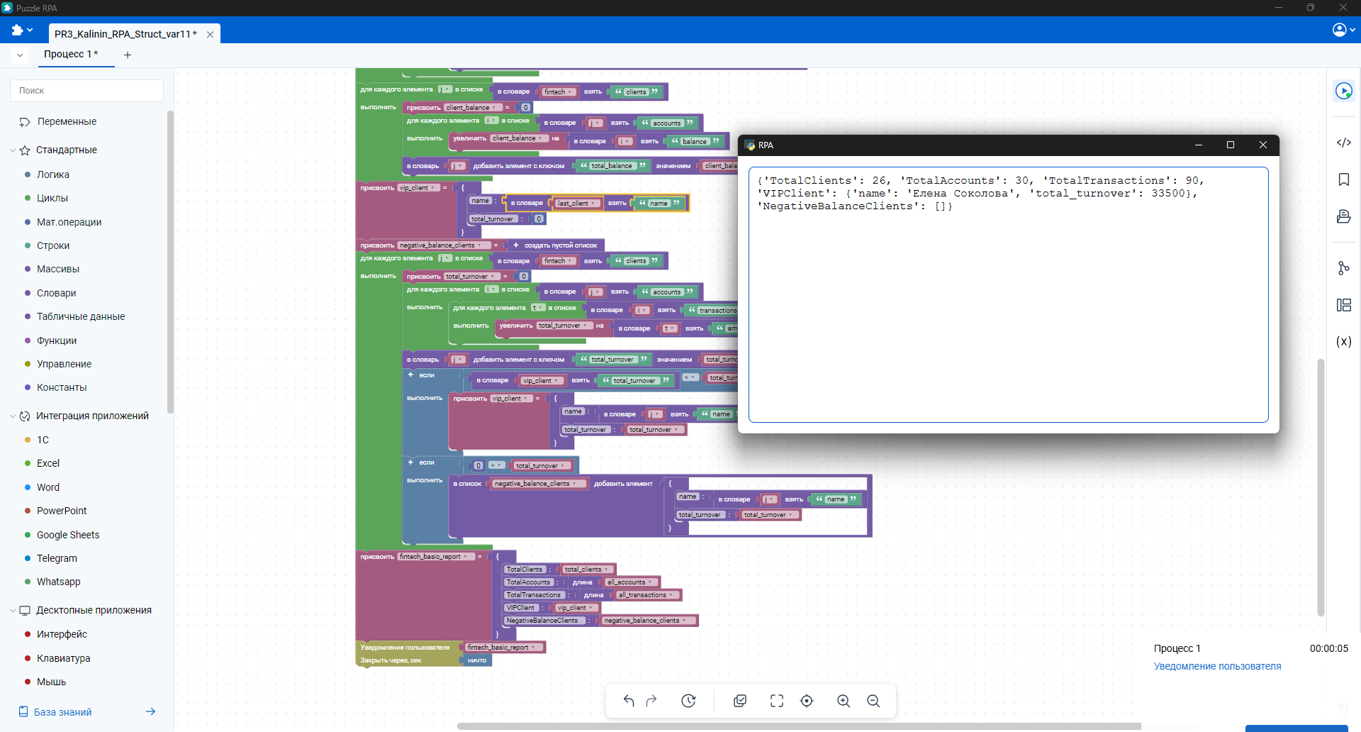
Алгоритм решения: сформировать структуру данных с клиентами, их счетами и транзакциями, затем посчитать общее число клиентов, счетов и операций. После этого для каждого счёта вычислить баланс, для каждого клиента — общий баланс и общий оборот по всем транзакциям. На основе рассчитанных показателей определить VIP-клиента с максимальным оборотом, а также выделить клиентов с отрицательным балансом как зону финансового риска. Результат — итоговый аналитический отчёт для руководства, который показывает масштаб клиентской базы, активность по операциям и проблемные счета.

Контрольное задание 2
Условие задания варианта: Необходимо на основе данных о клиентах, счетах и транзакциях выполнить сегментацию клиентов по обороту, проанализировать общий объём доходов и расходов, построить карту счетов по каждому клиенту и определить клиентов с несколькими счетами, после чего включить все результаты в итоговый отчёт для руководства.
Успешное выполнение кода процесса
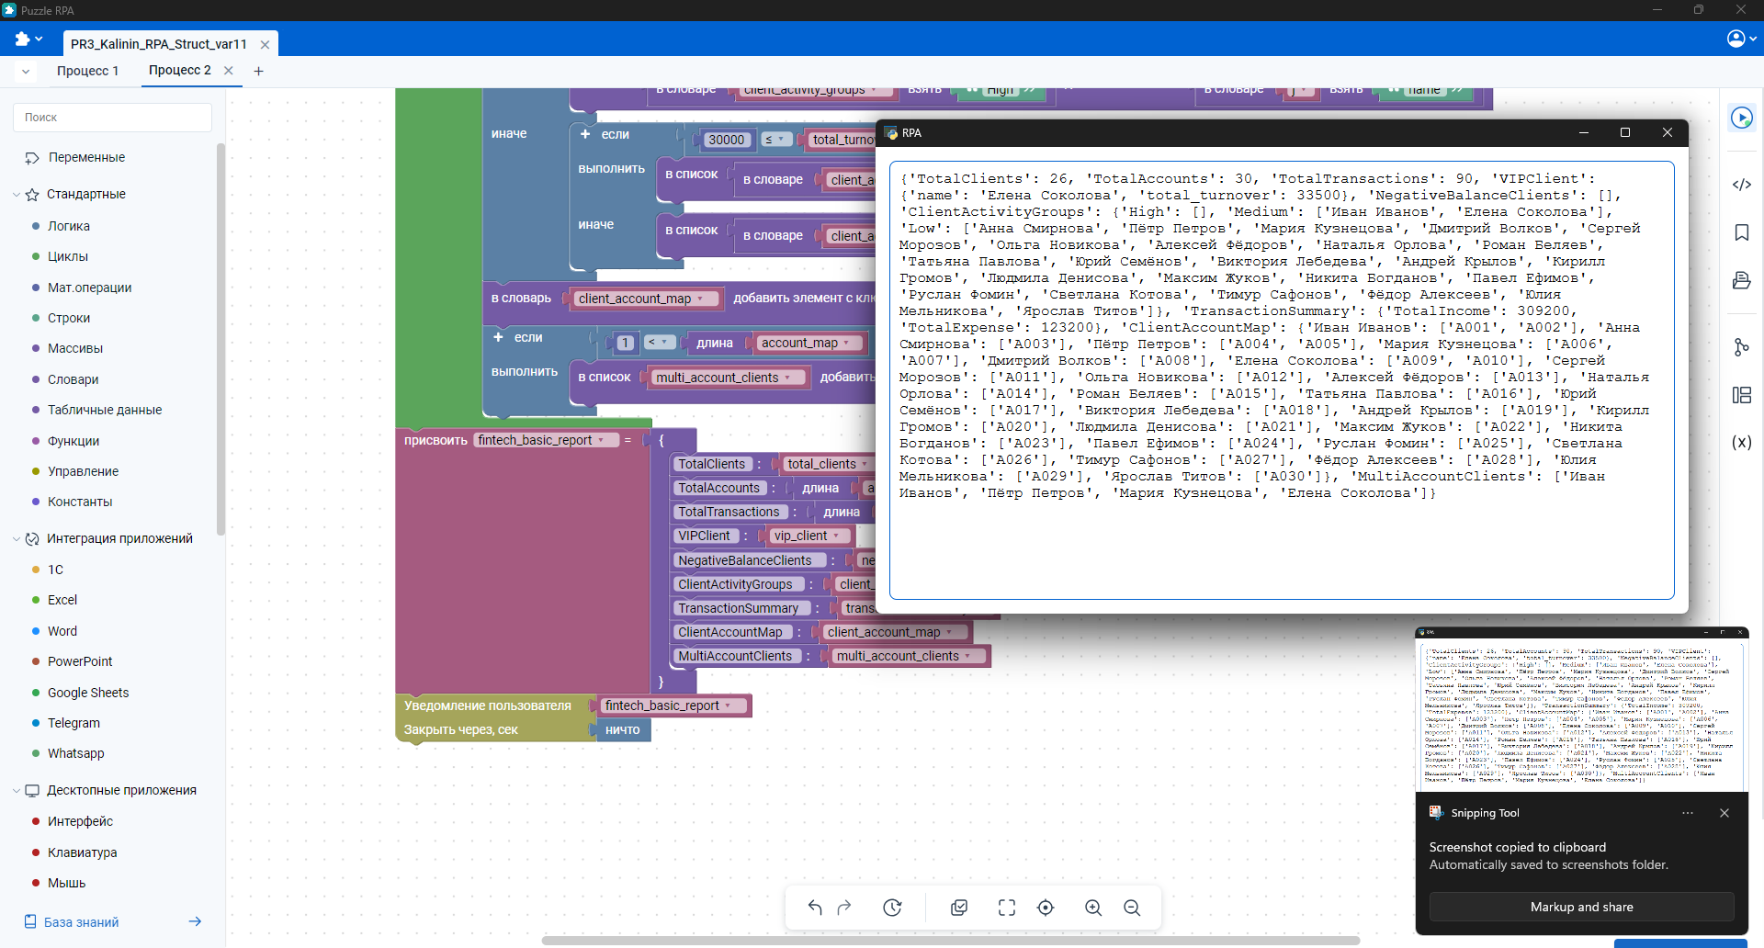
Алгоритм решения: использовать подготовленные данные из Задания 1, затем для каждого клиента рассчитать общий оборот и на его основе распределить клиентов по уровням активности High, Medium и Low. После этого подсчитать суммарные доходы и расходы по всем транзакциям, чтобы оценить общий финансовый поток системы. Далее построить карту соответствия «клиент → счета» и отдельно выделить клиентов, у которых открыто два и более счетов. Результат — расширенный аналитический отчёт, который показывает клиентские сегменты, структуру денежных потоков и распределение счетов между клиентами.

Ссылка на репозиторий: https://github.com/NKTKLN/mirea-puzzle-rpa/tree/main/practice_3
Ссылка на чат DeepSeek: https://chat.deepseek.com/share/pt3salbh2wrjpmbw1f

